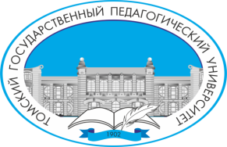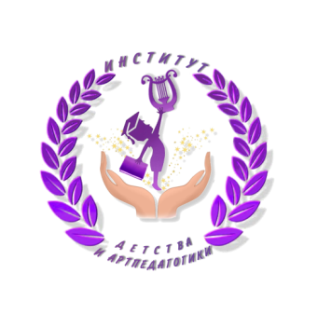
ПРОГРАММА
круглый стол
«Изменение педагогической позиции в образовательном взаимодействии с ребёнком»
22 августа 2025 года
11.30-13.00 ауд. 3015 ОГАОУ «Интеграция»
Как изменить позицию педагога во взаимодействии с детьми в начальной школе: метаметодический подход | Поздеева Светлана Ивановна доктор педагогических наук, профессор, заведующий кафедрой педагогики и методики начального образования ФДиНО ИДиА ТГПУ
Быть «созидателем» или «потребителем»: что выбирает современный педагог? | Файзуллаева Елена Дмитриевна, кандидат психологических наук, доцент кафедры дошкольного образования ФДиНО ИДиА ТГПУ (видеозапись)
Позиция педагога как организатора-участника образовательных событий в начальной школе | Путинцева Елена Борисовна, руководитель методического объединения учителей начальных классов МБОУ СОШ № 49 г. Томска, преподаватель кафедры педагогики и методики начального образования ФДиНО ИДиА ТГПУ
Технологии позитивной педагогики (позитивное обращение, я обращение, ты обращение) | Литвинова Татьяна Валерьевна, заместитель директора по УВР (начальная школа) МАОУ СОШ № 4 им. И.С. Черных г. Томска, преподаватель кафедры педагогики и методики начального образования ФДиНО ИДиА ТГПУ
Сотрудничество или наставничество: принципы взаимодействия ДОУ и семьи с целью создания единого образовательного пространства | Бузилова Елена Аргадиевна, воспитатель МАДОУ детский сад № 79, г. Томск
Базовые позиции педагога в развитии разных видов коммуникативно-речевой инициативности у детей дошкольного возраста | Кривоногова Ольга Анатольевна, методист МАДОУ № 69 г. Томска, преподаватель кафедры дошкольного образования ФДиНО ИДиА ТГПУ
Развитие субъектности дошкольника в различных видах деятельности в детском саду | Савченко Екатерина Геннадьевна, кандидат педагогических наук, ведущий аналитик Лаборатории развития дошкольного образования РАО, г. Москва (видеозапись)
Система планирования и методического сопровождения педагогов в дошкольной образовательной организации | Парамонова Маргарита Юрьевна, кандидат педагогических наук, заведующий лабораторией развития дошкольного образования ФГБНУ «Институт развития, здоровья и адаптации ребенка», декан факультета дошкольной педагогики и психологии ФГБОУ ВО «Московский педагогический государственный университет»  Никифорова Ольга Владимировна, кандидат педагогических наук, ведущий научный сотрудник лаборатории развития дошкольного образования ФГБНУ «Институт развития, здоровья и адаптации ребенка», доцент факультета дошкольной педагогики и психологии ФГБОУ ВО «Московский педагогический государственный университет» (видеозапись)

